# Lab 6.4 Fork và Pull

**Thời lượng:** 15 phút

**Mục tiêu**

Phân nhánh repository trong GitHub 

Thay đổi repository đã phân nhánh và commit các thay đổi 

Tạo pull requests

*Lưu ý: Các hướng dẫn này hoạt động trên BASH terminal trên Windows & Mac terminal.*

# Cách phân nhánh repository, commit fork repository và tạo pull request.

Mở link: [h ttps://github.com/romeokienzler/TensorFlow/](https://github.com/romeokienzler/TensorFlow/),

Click ‘Fork’ và sao chép repository trong tài khoản của bạn.

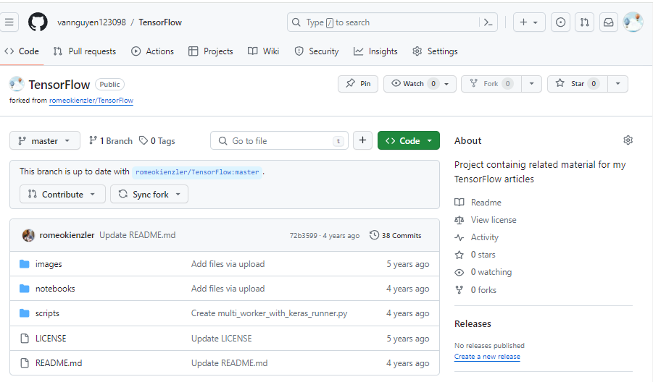

Sao chép SSH Repository Link và clone nó cục bộ, sử dụng:

git clone yoursshrepolink

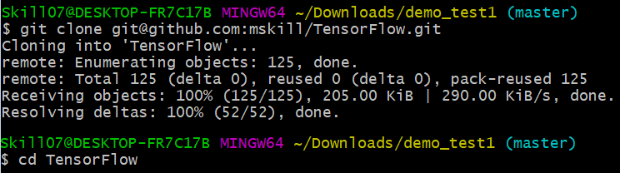

Mở và sửa bất một file bất kỳ trong editor.

Sau khi lưu file,

git add .

Commit các thay đổi với message:

git commit -m “message”

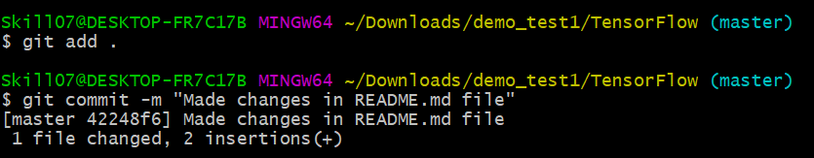

git push để tạo thay đổi trong remote repository.

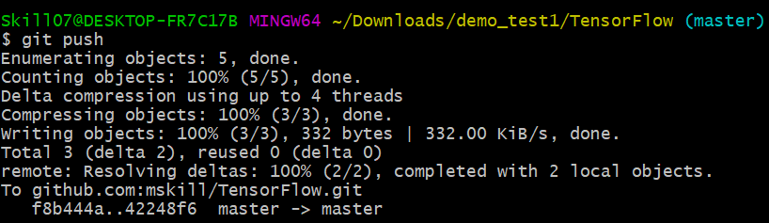

Hãy kiểm tra repository, nó đã được thêm

Kết quả:

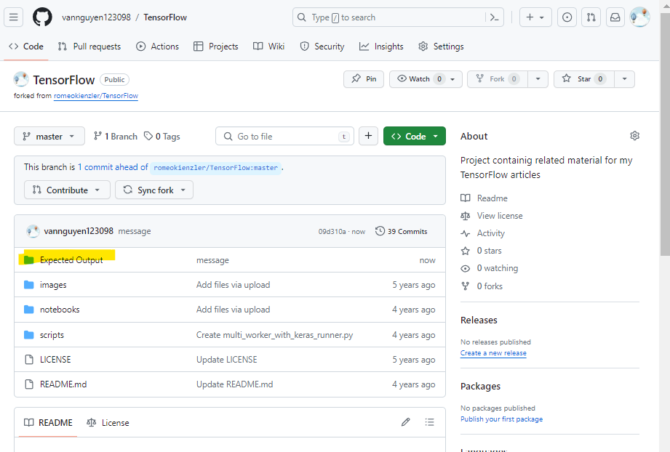

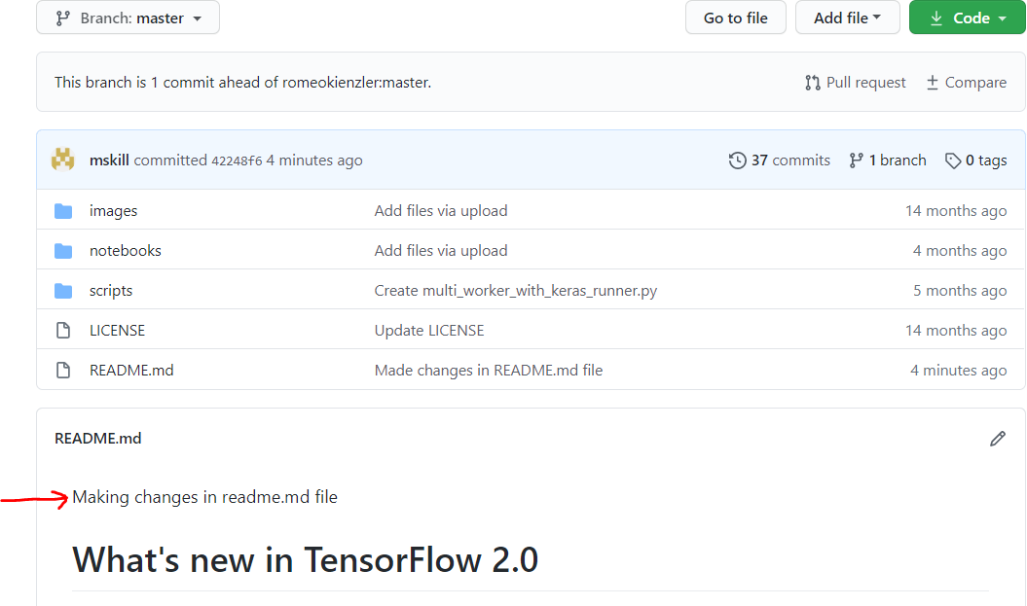

Click ‘Compare’ để so sánh các thay đổi.

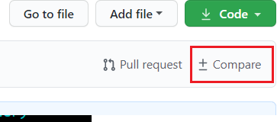

LƯU Ý: Request này sẽ được chuyển đến TÁC GIẢ của repository và nếu các thay đổi có vẻ tốt, thì repository ban đầu mới chấp nhận các thay đổi.

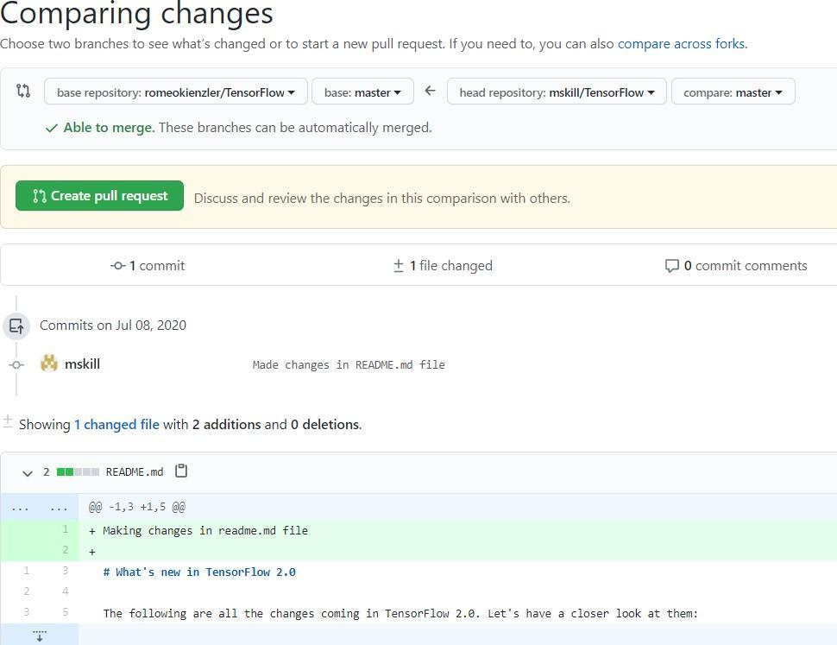

Tạo Pull request để thay đổi file ban đầu.

Lưu ý: Request này sẽ được chuyển đến tác giả của repository và nếu các thay đổi có vẻ tốt, thì repository ban đầu mới chấp nhận các thay đổi.

kết quả:



## Nguồn: IBM